Областное специализированное государственное бюджетное учреждение
«Социально-реабилитационный центр для несовершеннолетних Краснояружского района»
Белгородской области
Программа рассмотрена и  принята на заседании  педагогического совета  ОСГБУ  «Социально-реабилитационный  центр для несовершеннолетних  Краснояружского района»  Белгородской области  Протокол №31  от 30.08.2024 г. | Утверждаю:  Директор  ОСГБУ  «Социально-реабилитационный  центр для несовершеннолетних  Краснояружского района»  Белгородской области  _______________ С. В. Попинанченко  Приказ №2 от 30.08.2024 г.

Дополнительная общеобразовательная (общеразвивающая) программа
«Безопасность для дошколят»

Автор: Долгодилина К.А., воспитатель
Возраст воспитанников: 3 -7 лет
Срок реализации: 1 год
Год создания:2023 г.

п. Красная Яруга
2024 г.

Содержание
1.Пояснительная записка…………………………………………..………..……3
1.1. Цель и задачи программы……………………………………………………5
1.2 Организация образовательного процесса…………………………………...5
1.3 Формы и методы обучения………………………………………………..…6
1.4. Ожидаемые результаты реализации программы………………….………7
1.5. Аттестация обучающихся по программе…………………………………...8
2. Учебно-тематический план программы……………………………………..10
3. Содержание программы………………………………………………….......11
4. Материально-техническое и методическое обеспечение программы …….16
5. Работа с родителями…………………………………………………………..16
6. Список использованной литературы ………………………………………18
Приложения……………………………………………………………………...19

1. Пояснительная записка

Основы знаний по безопасности жизнедеятельности закладываются уже в дошкольном возрасте. Одной из основных задач в работе с дошкольниками является обучение правилам безопасного поведения. Определить, правильно или неправильно ведёт себя человек в тех или иных обстоятельствах очень сложно. Тем не менее, необходимо выделить такие правила поведения, которые дети должны выполнять неукоснительно, так как от этого зависит их здоровье и безопасность. Эти правила следует разъяснить детям подробно, а затем следить за их выполнением. Однако безопасность и здоровый образ жизни – это не просто сумма усвоенных знаний, а стиль жизни, адекватное поведение в различных ситуациях.
Дополнительная общеобразовательная (общеразвивающая) программа «Безопасность для дошколят» имеет социально-гуманитарную направленность. Программа адресована детям социально-реабилитационного центра, попавшим в трудную жизненную ситуацию в возрасте от 3 до 7 лет.
Программа является модифицированной, составлена на основе парциальной программы Н. Н. Авдеевой, О.Л. Князевой, Р.Б. Стеркиной «Основы безопасности детей дошкольного возраста», методических пособий К. Ю. Белой «Как обеспечить безопасность дошкольника», Т.Ф.Саулиной «Знакомим дошкольников с правилами дорожного движения».
Модификация программы произведена за счет уменьшения количества часов, отводимых на изучение программы.
Программа предполагает решение важнейшей социально-педагогической задачи - воспитание у ребенка навыков адекватного поведения в различных неожиданных ситуациях. Содержит комплекс материалов, обеспечивающих стимулирование в дошкольном детстве самостоятельности и ответственности за свое поведение.

Актуальность программы
Безопасность жизнедеятельности в современном мире выделяется, как одна из главных проблем человечества. Сегодня сама жизнь доказала необходимость обучения не только взрослых, но и малышей основам безопасности жизнедеятельности. Каждый человек, и взрослый, и ребенок в любой момент может оказаться в чрезвычайной ситуации. Экологические катастрофы, террористические акты, военные конфликты, рост преступности, социальная и экономическая нестабильность особенно остро сказываются на детях. Такие особенности дошкольника, как доверчивость, внушаемость, открытость в общении и любознательность, обусловливают поведение в опасной ситуации и способствуют его уязвимости.
Анализируя понятие «экстремальный», «безопасность», мы поймем: то, что для взрослого не является проблемной ситуацией, для ребенка может стать таковой. Особую тревогу мы испытываем за маленьких беззащитных граждан – детей дошкольного возраста. С первых лет жизни любознательность ребенка, его активность в вопросах познания окружающего, поощряемая взрослым, порой становится небезопасным для него.
Формирование безопасного поведения неизбежно связано с целым рядом запретов. При этом взрослые люди, любящие и опекающие своих детей, порой сами не замечают, как часто они повторяют слова: «не трогай», «отойди», «нельзя». Или, напротив, пытаются объяснить что-либо путем долгих и не всегда понятных детям наставлений. Все это дает обратный результат. Невозможно водить ребенка все время за руку. Необходимо своевременно доходчиво объяснить ему, где, когда и как он может попасть в опасную ситуацию, сформировать у детей модель безопасного поведения в быту, на дорогах, на улице, на природе, в сети Интернет и при использовании сотовой связи, позволяющую действовать в адекватно конкретной реальной жизненной ситуации.
Возникает необходимость уберечь детей от опасностей, не подавив при этом в них естественной любознательности, открытости и доверия к миру, не напугать их и подготовить к полноценной жизни. Именно поэтому изучение основ безопасного поведения в окружающем мире актуально в современном дошкольном образовании.
Новизна программы заключается в решении задач формирования основ безопасности жизнедеятельности у воспитанников дошкольного возраста.
В содержании курса «Безопасность для дошколят» входят аспекты различных знаний из предметов естественнонаучного цикла и ОБЖ, которые систематизируют знания в области безопасности жизнедеятельности, полученные детьми в процессе обучения и способствуют, у них развитию цельного представления в области безопасности жизнедеятельности личности.
Педагогическая целесообразность данной программы заключается в том, что она позволяет формировать у детей устойчивые навыки безопасного поведения в любой ситуации, развивает личностные качества: самостоятельность, ответственность, дисциплинированность, уверенность, способствует здоровому физическому и психическому развитию дошкольников.
Отличительные особенности программы является то, что она направлена на формирование всех компонентов культуры безопасности:
- мотивации к безопасности;
-системы знаний об источниках опасности и средствах их предупреждения и преодоления;
- компетенций безопасного поведения;
- физической и психологической готовности к преодолению опасных ситуаций;
- готовности к эстетическому восприятию и оценке действительности;
-личностных качеств, способствующих предупреждению и преодолению опасных ситуаций.

  - Цель и задачи программы
Цель программы: воспитание у детей ответственного отношения к личной и общественной безопасности и формирование у них опыта безопасной жизнедеятельности.
Задачи:
Образовательные
- Дать представление о целостности картины мира и расширить кругозор ребёнка в части представлений о возможных опасностях, способах их избегания, способах сохранения здоровья и жизни, безопасного поведения в окружающей природе.
- Помочь детям сформировать первичные представления о себе, гендерных особенностях, семье, социуме и государстве, об освоении общепринятых норм и правил взаимоотношений с взрослыми и сверстниками в контексте безопасного поведения и основ экологического сознания.
- Привить навыки адекватного поведения и самостоятельного принятия решений в неожиданных ситуациях.
Развивающие:
  - Развивать у детей познавательные, творческие способности, воображение.
  - Развивать социальный и эмоциональный интеллект, чувство взаимопомощи в экстремальной ситуации у дошкольников;
3. Развивать навыки общения с взрослыми и детьми в процессе освоения способов безопасного поведения и оказания самопомощи и помощи другому.
4. Формировать модель поведения на основе определенных правил взаимоотношений, уточнение связи правил с конкретными ситуациями и поступками в жизни детей.

Воспитательные:
1.Воспитывать личностные навыки безопасного поведения в социуме и в быту
2.Воспитывать у дошкольников ответственное отношение к личной и общественной безопасности и формировать у них опыт безопасной жизнедеятельности.
3.Воспитывать ответственное отношение к своему здоровью.
4.Формировать потребность соблюдения правил поведения со взрослыми и сверстниками, правил поведения в общественных местах (на улице, в транспорте) правил дорожного движения, способов обращения к незнакомым людям, технике безопасности в обращении с огнём, электроприборами.

  - Организация образовательного процесса
Программа «Безопасность для дошколят» состоит из следующих разделов:
Раздел 1. Ребёнок и другие люди.
Раздел 2. Ребёнок дома.
Раздел 3. Ребёнок на улице.
Раздел 4. Ребёнок и природа.
В конце каждого учебного блока проводится итоговое мероприятие (развлечение, досуг).
Педагог может варьировать последовательность изучения тем по программе, что отражается в календарно-тематическом плане (на начало учебного года), при этом объем изучаемого материала сохраняется.
Программа «Безопасность для дошколят» рассчитана для детей возраста 3-7 лет (разновозрастная группа). Набор обучающихся в группы основывается на желании детей и их родителей. Количество детей в группе не более 16 человек.
Ввиду непродолжительного времени пребывания воспитанников в учреждении, учебный материал программы рассчитан на один учебный год. Общее количество часов по программе– 36.
Занятия проводятся во вторую половину дня, один раз в неделю. Продолжительность занятия для детей 3-4 лет - не более 15 мин, 4-5 лет – не более 20 мин, 5-6 лет – не более 25 мин., 6 - 7 лет – не более 30 мин.
Так как программа предусматривает разновозрастной состав обучающихся, занятия проводится не одновременно со всеми детьми, но распределено на этапы и может проходить по одному из двух алгоритмов:
Алгоритм 1. Начинаются занятия с детьми старшего возраста, продолжаются с включением детей средней возрастной категории, а затем уже подключаются и малыши.
Алгоритм 2. Занятия начинаются с игры, которая подходит самым маленьким, а затем уже переходят к упражнениям большей сложности для старших детей.
Содержание программы предусматривает интегрированные подходы видов деятельности в организации образовательного процесса, взаимодействие ребёнка с окружающей средой, поэтапную практическую и продуктивную деятельность по достижению поставленной цели в работе с детьми.

1.3.Формы и методы обучения
Занятия проходят в групповой, индивидуальной и коллективной форме. Каждое занятие состоит из теоретической и практической части.

Формы проведения занятий:
- практическое занятие (тренинг);
- творческая мастерская;
- выставка;
- целевая прогулка;
- экскурсия;
- тематические встречи;
- викторина;
- конкурсы;
- проектная деятельность;
- игры.

Методы и приемы обучения:
- словесные методы (рассказ, объяснение, беседа, разъяснение, разыгрывание и анализ ситуации, обсуждение, работа с книгой, решение логических задач);
- наглядные методы (иллюстрирование, демонстрация, показ);
- методы практического обучения;
- методы экспериментирования;
- метод моделирования (использование макета обстановки или специально сконструированной предметно-игровой среды);
- игровые методы.

Воспитательные мероприятия в объединении проводятся согласно ежемесячных планов воспитательно-реабилитационной работы и включают в себя: посещение выставок, фестивалей, тематические праздничные мероприятия. Кроме этого обучающиеся воспитанники активно привлекаются к участию в конкурсах всех уровней (в том числе интернет-конкурсах).
Программа реализуется в тесном сотрудничестве с социальными партнерами:
- Отд МВД России по Краснояружскому району;
- Пожарно-спасательная часть № 24 ФГКУ "1 ОФПС по Белгородской области";
- ОКУ «Краснояружское лесничество»;

В рамках совместной работы организуются встречи обучающихся с представителями полиции, пожарной части, экологической службы, проводятся экскурсий в эти учреждения.

1.4. Ожидаемые результаты реализации программы
1.Ребенок дошкольного возраста должен понимать, что именно может быть опасным в общении с другими людьми: должен знать о несовпадении приятной внешности и добрых намерений, об опасных ситуациях контактов с незнакомыми людьми, о ситуациях насильственного поведения со стороны незнакомого взрослого.
2.Ребенок должен уметь правильно обращаться с некоторыми предметами, которые являются источниками потенциальной опасности. Уметь правильно вести в экстремальных ситуациях.
3.Ребенок должен знать о взаимосвязях и взаимодействии всех природных объектов, должен быть знаком с проблемами загрязнения окружающей среды, должен понимать угрозу здоровью человека от ухудшения экологической ситуации. Ребенок должен быть научен ответственному и бережному отношению к природе, знать ядовитые растения, отличать съедобные и несъедобные грибы, знать, что можно и что нельзя делать при контактах с животными. У ребенка должно быть желание сохранять и улучшать окружающую среду.
4.Ребенок должен знать правила поведения на улице, правила дорожного движения, правила поведения в транспорте.

осознанное отношение к вопросам личной безопасности и безопасности окружающих;
• проявление дисциплинированности, выдержки, самостоятельности в соблюдении
правил поведения;
• знание правил безопасного поведения на улицах города, в социуме, в быту;
• умение заботиться о своем физическом здоровье и соблюдать правила безопасности
жизнедеятельности;
• умение выбрать адекватную модель поведения в различных жизненных ситуациях;
• представления о возможных негативных последствиях для других людей своими
неосторожными действиям
1.5.Аттестация обучающихся по программе
Для успешной реализации программы предлагается непрерывное и систематическое отслеживание результатов деятельности ребенка. Педагогическая оценка усвоения знаний программы проводится на основании систематических и целенаправленных наблюдений, бесед и, дополнительно, с помощью тестовых заданий (Приложение №1). Педагогическая диагностика проводится индивидуально с каждым ребёнком.
Аттестация проводится 3 раза в год (входная (начальная), промежуточная, итоговая).
Вид аттестации | Срок проведения: | Цель | Содержание аттестации | Форма оценки | Критерии оценки
Входная (начальная) аттестация | в течение 10 дней со дня зачисления обучающихся в объединение. | Оценка уровня теоретических знаний по основам безопасного поведения (в быту, в природе, с незнакомыми людьми, в сети Интернет, и при использовании сотовой связи) на момент зачисления в объединение. | 1.Знает правила безопасного поведения в природе.  2.Знает о существовании опасных растений.  3. Знает правила обращения с животными.  4. Знает об опасностях, которые можно встретить на дороге. 5. Понимает, что может быть опасным дома и на улице, как можно избежать неприятных ситуаций.  6. Понимает, что именно может быть опасным в общении с другими людьми, 7. Знает правила общения с незнакомым людьми.  8. Знает действия при возникновении опасностей.  9. Знает к кому нужно обратиться, если потерялся на улице.  10. Знает правила пожарной безопасности. | Уровень (высокий, средний, низкий) | Высокий уровень:  -соблюдает элементарные правила организованного поведения в детском учреждении, правила поведения на улице и в транспорте, правила дорожного движения;  - различает и называет специальные виды транспорта («Скорая помощь», «Пожарная», Полиция»), объясняет их назначение;  - понимает значения сигналов светофора;  - узнает и называет дорожные знаки «Пешеходный переход», «Дети», «Остановка общественного транспорта», «Подземный пешеходный ход», «Пункт медицинской помощи»;  -различает проезжую часть, тротуар, подземный пешеходный, пешеходный переход «Зебра»;  -знает как вести себя при нападении и обнаружении постороннего (чужого) предмета;  -знает и соблюдает элементарные правила безопасной работы в сети Интернет;  - знает и рассказывает о мерах предосторожности, связанных с опасными предметами дома (химические вещества, легковоспламеняющиеся предметы и жидкости);  - соблюдает правила поведения на улице (дорожные правила), в общественных местах (транспорте, магазине, поликлинике, театре и др.);  - хорошо ориентируется не только в ближайшем микрорайоне, но и в центральных улицах родного поселка (села);  -знание и выполняет правила поведения в лесу.  Средний уровень - владеет некоторыми теоретическими знаниями. Отвечает на вопросы и выполняет задания с помощью взрослого.  Низкий уровень – На вопросы отвечает не правильно, либо допуская ошибки, не выполняет задания даже с помощью взрослого.
Промежуточная | конец декабря | Промежуточная оценка уровня теоретических знаний и практических умений по основам безопасного поведения (в быту, в природе, с незнакомыми людьми, в сети Интернет, и при использовании сотовой связи) по итогам работы первого полугодия.
Итоговая | по результатам реализации программы (май). | итоговая оценка уровня теоретических знаний и практических умений по основам безопасного поведения (в быту, в природе, с незнакомыми людьми, в сети Интернет, и при использовании сотовой связи) по итогам работы.

По всем показателям определены три уровня выполнения заданий – высокий, средний,
низкий. Уровни определяются в зависимости от степени самостоятельности выполнения
ребенком предложенного задания:
По всем показателям определены три уровня выполнения заданий – высокий, средний,
низкий. Уровни определяются в зависимости от степени самостоятельности выполнения
ребенком предложенного задания:
Результаты тестовых заданий оценивается по трем уровням (высокий, средний, низкий), которые соответствуют определенному количеству баллов (правильный ответ оценивается в 1 балл).
Низкий уровень: 0-3 балла (нет знаний);
Средний уровень: 4-7 баллов (поверхностные знания);
Высокий уровень: 8-10 баллов (прочные знания).
Результаты аттестаций оформляются в виде протокола (Приложение 2).

2. Учебно – тематический план программы
№ п/п | Название раздела, темы | Количество часов
 |  | Всего | Теория | Практика
1. | Вводное занятие. Входная диагностика. Инструктаж по ТБ во время проведения занятий. | 1 | 0.5 | 0.5
Раздел 1. Ребёнок и другие люди

2. | «Внешность человека может быть обманчивой». О несовпадении приятной внешности и добрых намерений человека. | 1 | 0.5 | 0.5
3. | Опасные ситуации контактов с незнакомыми людьми. Ситуации насильственного поведения со стороны незнакомого взрослого. | 1 | 0.5 | 0.5
4. | Если «чужой» приходит в дом. | 1 | 0.5 | 0.5
5. | Ребенок и его старшие приятели. | 1 | 0.5 | 0.5
6. | Конфликты и ссоры между детьми. | 1 | 0.5 | 0.5
7. | Что такое терроризм? | 1 | 0.5 | 0.5
8. | Правила поведения при террористическом акте. | 1 | 0.25 | 0.75
9. | Подозрительный предмет. | 1 | 0.5 | 0.5
Раздел 2. Ребенок дома

10. | «Опасные предметы в доме». Прямые запреты и умение правильно обращаться с некоторыми предметами. | 1 | 0.5 | 0.5
11. | Балкон, открытое окно как источники опасности. | 1 | 0.5 | 0.5
12. | Экстремальные ситуации в быту. | 1 | 0.5 | 0.5
13. | Телефоны полиции, скорой помощи, пожарной части. | 1 | 0.5 | 0.5
14. | «Правила безопасной работы за компьютером» Ребёнок и Интернет. | 1 | 0.5 | 0.5
15. | Детские страхи. | 1 | 0.5 | 0.5
16. | Что нужно делать при пожаре. | 1 | 0.25 | 0.75
17. | Ребёнок и лекарства. | 1 | 0.5 | 0.5
18. | Пожароопасные предметы в доме. | 1 | 0.75 | 0.25
Раздел 3. Ребенок на улице

19. | Безопасное поведение на улице. | 1 | 0.5 | 0.5
20. | Дорожные знаки для водителей и пешеходов. | 1 | 0.5 | 0.5
21. | Игры во дворе. | 1 | 0.5 | 0.5
22. | Если ребенок потерялся на улице. | 1 | 0.5 | 0.5
23. | Правила поведения в транспорте. | 1 | 0.5 | 0.5
24. | Правила езды на велосипеде (самокате, роликах). | 1 | 0.5 | 0.5
25. | О работе ГИБДД. | 1 | 0.5 | 0.5
26. | Пожарный автомобиль и противопожарное оборудование. | 1 | 0.5 | 0.5
27. | Правила оказания первой помощи. | 1 | 0.25 | 0.75
Раздел 4. Ребенок и природа

28. | Контакты с животными. | 1 | 0.5 | 0.5
29. | Съедобные ягоды и ядовитые растения. | 1 | 0.5 | 0.5
30. | Съедобные и несъедобные грибы. | 1 | 0.5 | 0.5
31. | Правила поведения на льду водоёмов. | 1 | 0.5 | 0.5
32. | «Будь природе другом». Правила поведения в лесу. | 1 | 0.5 | 0.5
33. | Правила поведения при молнии, грозе. | 1 | 0.5 | 0.5
34. | Правила поведения на солнце. | 1 | 0.5 | 0.5
35. | Правила поведения на воде. | 1 | 0.5 | 0.5
36. | Итоговое занятие. Диагностика. | 1 | 0.5 | 0.5
Итого: |  | 36 | 17.5 | 18.5
*1 академический час соответствует 15-30 минутам занятия, в зависимости от возраста детей (в соответствии с СанПиН).

3. Содержание программы
№ п/п | Темы занятий | Программное содержание
1. | Вводное занятие. Входная диагностика. Инструктаж по ТБ. | Знакомство с содержанием программы. Инструктаж по технике безопасности. Проведение входной диагностики.
Раздел 1. Ребёнок и другие люди

2. | «Внешность человека может быть обманчивой». О несовпадении приятной внешности и добрых намерений человека. | Формировать понятие о том, что приятная внешность незнакомого человека не всегда означает его добрые намерения, рассмотреть и обсудить типичные опасные ситуации возможных контактов с незнакомыми людьми дома и на улице, научить правильно себя вести в таких случаях.
3. | Опасные ситуации контактов с незнакомыми людьми. Ситуации насильственного поведения со стороны незнакомого взрослого. | Рассмотреть и обсудить с детьми такие опасные ситуации, как контакты с чужими людьми, научить их правильно вести себя в таких ситуациях. Рассмотреть и обсудить с детьми ситуации насильственных действий со стороны взрослого на улице, научить их соответствующим правилам поведения.
4. | Если «чужой» приходит в дом. | Разъяснить детям, что опасности могут подстерегать их не только на улице, но и дома, рассматривание разных ситуаций: ребенок дома один; ребенок дома с друзьями, братьями, сестрами; ребенок дома с взрослыми, правила поведения в подобных ситуациях
5. | «Ребенок и его старшие приятели» | Обсудить различные опасные ситуации, которые могут возникнуть при играх во дворе дома, научить детей необходимым мерам предосторожности.
6. | Конфликты и ссоры между детьми | Учить самостоятельно разрешать межличностные конфликты, учитывая при этом состояние и настроение другого человека, пользоваться нормами-регуляторами
7. | Что такое терроризм? | Дать детям представление о понятии «терроризм», к террористическому акту невозможно подготовиться заранее, поэтому следует всегда быть осторожным.
8. | Правила поведения при террористическом акте. | Закрепить у детей представление о понятии «терроризм». Дать представление о действиях при возникновении ЧС. Проведение учебной эвакуации.
9. | Подозрительный предмет. | Объяснить детям, что любой предмет, найденный на улице или в подъезде, может представлять опасность и что нельзя предпринимать самостоятельно никаких действий с находками или подозрительными предметами, которые могут оказаться взрывными устройствами - это может привести к их взрыву, многочисленным жертвам и разрушениям.
Раздел 2. Ребенок дома

10. | «Опасные предметы в доме». Прямые запреты и умение правильно обращаться с некоторыми предметами. | Помочь детям хорошо запомнить основные предметы, опасные для жизни и здоровья (острые, колющие, режущие и др.), помочь им самостоятельно сделать выводы о последствиях неосторожного обращения с такими предметами, о хранении опасных предметов
11. | Балкон, открытое окно и др. бытовые опасности (пожароопасные предметы, лекарства, алкоголь и др.) | Расширять представления детей о предметах, которые могут быть источниками опасности в доме, помочь детям хорошо запомнить основные группы опасных предметов, которыми им нельзя самостоятельно пользоваться, помочь сделать выводы о последствиях неосторожного обращения с такими предметами.
12. | Экстремальные ситуации в быту. | Рассмотреть и обсудить с детьми опасные ситуации, которые могут возникнуть дома; научить ребенка, как правильно действовать в таких ситуациях и как их избежать; воспитывать чувство ответственности. Практическое занятие по эвакуационным действиям в случае ЧС.
13. | Телефоны полиции, скорой помощи, пожарной части. | Научить пользоваться телефонами полиции, скорой помощи, пожарной части. Практическое занятие по эвакуационным действиям в случае ЧС
14. | Ребёнок и Интернет. | Подвести детей к пониманию того, что нельзя верить всей информации из интернета; научить их правилам безопасного поведения в сети Интернет
15. | Детские страхи. | На эмоциональное состояние детей негативное влияние часто оказывают страхи (боязнь темноты, боязнь оказаться в центре внимания, страх перед каким-либо сказочным персонажем, животным, страх собственной смерти или смерти близких). Помочь детям осознать опасность этих состояний и показать, как справиться с ними.
16. | Что нужно делать при пожаре. | Закреплять знания ППБ; вызвать у детей чувство неприятия к нарушителям, воспитывать бдительность; помочь заучить стихи о пожаре, запомнить пословицы, поговорки, составлять рассказы по плакатам из серии «Огонь и люди». Дать представление о действиях при возникновении ЧС. Проведение учебной эвакуации.
17. | Ребёнок и лекарства. | Формировать представления о том, что лекарственные препараты могут быть очень опасны и принимать их нужно только с разрешения врача или родителей.
18. | Пожароопасные предметы. | Познакомить детей с пожароопасными предметами, сформировать чувство опасности огня; довести до сознания мысль о том, что этими предметами нельзя пользоваться самостоятельно, прививать навыки осторожного обращения с огнем,
Раздел 3. Ребенок на улице

19. | Безопасное поведение на улице. | Учить правилам поведения на улице, закрепить представление о том, где можно и где нельзя играть.
20. | Дорожные знаки для водителей и пешеходов. | Учить различать и понимать, что обозначают некоторые дорожные знаки.
21. | Игры во дворе. | Обсудить различные опасные ситуации, которые могут возникнуть при играх во дворе дома, научить детей необходимым мерам предосторожности.
22. | Если ребенок потерялся на улице. | Помочь усвоить, что, если потерялись на улице, то обращаться за помощью можно не к любому взрослому, а только к полицейскому, военному, продавцу
23. | Правила поведения в транспорте. | Познакомить детей с правилами поведения в общественном транспорте; воспитывать культуру поведения в транспорте, вежливое отношение к детям, взрослым и престарелым.
24. | Правила езды на велосипеде (самокате, роликах). | Рассмотреть различные опасные ситуации, которые могут возникнуть при катании детей на велосипеде (самокате, роликовых коньках); научить детей правилам поведения в таких ситуациях.
25. | О работе ГИБДД. | Закрепить и систематизировать знания детей о работе сотрудников ДПС, о труде полицейского – регулировщика.
26. | Пожарный автомобиль и противопожарное оборудование. | Формировать представления о назначении пожарных автомобилей, рассказать о боевой одежде, снаряжении пожарного-бойца, о средствах связи (в форме свободного диалога и наводящих вопросов).
27. | Правила оказания первой помощи. | Научить детей оказанию первой помощи нуждающемуся больному, самопомощи
Раздел 4. Ребенок и природа

28. | Контакты с животными | Объяснить детям, что контакты с животными иногда могут быть опасны.
29. | Съедобные ягоды и ядовитые растения. | Познакомить детей со съедобными ягодами и ядовитыми растениями, а также научить различать их и правильно называть.
30. | Съедобные и несъедобные грибы. | Научить детей различать грибы (съедобные, несъедобные) по внешнему виду
31. | Правила поведения на льду водоёмов. | Рассказать детям о том, как опасно находиться на льду, о риске ухода под лёд; познакомить с правилами безопасности на водоёмах зимой.
32. | «Будь природе другом». Правила поведения в лесу. | Развивать представление о том, какие действия вредят природе, портят ее, а какие способствуют ее восстановлению; продолжать формировать у детей убеждение, что красота природы бесценна, поэтому ее надо охранять; воспитывать доброе, милосердное, ответственное отношение к природе.
33. | Правила поведения при молнии, грозе. | Познакомить детей с правилами поведения при грозе, молнии.
34. | Правила поведения на солнце. | Объяснить, что загорать полезно для здоровья только в том случае, если соблюдать определенные правила безопасности.
35. | Правила поведения на воде. | Объяснить детям, что купаться, плавать полезно для здоровья только в том случае, если соблюдать определенные правила безопасности.
36. | Итоговое занятие. Диагностика. | Итоговая диагностика.

4. Материально-техническое и методическое обеспечение программы

Материально-техническое оснащение:
- помещение: учебный кабинет (игровая);
- оборудование учебного кабинета: столы, стулья для учащихся, стол и стул для педагога, настенная доска (магнитно-маркерная);
- технические средства обучения: ноутбук, колонки.

Методическое обеспечение
- методические разработки и планы-конспекты занятий;
наглядные пособия (плакаты, иллюстрации, обучающие карточки, сюжетные картинки) и дидактические материалы (учебный светофор, настольные игры, дидактические игры, леп-буки, настольный макет, моделирующий улицы и дороги);
- атрибуты для сюжетно-ролевых игр по теме;
- мультимедийные презентации и видеозаписи;
- картотека произведений художественной литературы, мультипликационных фильмов и музыкальных произведений. (Приложении №3).

5. Работа с родителями
Особенность данной Программы состоит в очень большом значении положительного примера в поведении взрослых, поэтому работа с родителями уделяется значительное внимание. Родители должны осознать, что нельзя требовать от ребенка выполнения какого-либо правила поведения, если взрослые сами не всегда ему следуют. А разные требования, предъявляемые детям в дошкольном учреждении и дома, могут вызвать у них растерянность, обиду или даже агрессию.
Работа с родителями включает в себя:
- тематические консультации, в том числе индивидуальные консультации с обсуждением результатов продвижения ребенка;
- размещение информационно-просветительских материалов (памятки, буклеты, папки-передвижки);
- размещение информации (на стендах в учреждении, в том числе на официальном сайте) о проводимых мероприятиях;
- организация различных мероприятий с участием родителей.

Примерные темы консультаций и информационно-просветительских материалов: «Может ли ваш ребенок уйти с незнакомым человеком?», «Правила поведения с незнакомцами», «Чему должны научить детей педагоги и родители» («Пожар в доме», «Незнакомые люди», «Безопасность в доме»), «Что нельзя приносить в детское учреждение» (острые и колющиеся предметы), «Если начался пожар, а взрослых нет дома…», «Пожарная безопасность в лесу», «Путешествие по улице: правила для пешеходов», «Террористическая безопасность», «Осторожно! Подозрительный предмет».

6. Список используемой литературы
1. Белая К. Ю. Формирование основ безопасности у дошкольников. Для занятий с детьми 2-7 лет. - М: МОЗАИКА-СИНТЕЗ, 2016. - 64 с.
2.Саулина Т.Ф. Знакомим дошкольников с правилами дорожного движения. Для занятий с детьми 3-7 лет.-М.:МОЗАИКА-СИНТЕЗ, 2016.-112 с.: с цв.вкл.
3.Шорыгина Т.А. Осторожные сказки; Безопасность для малышей. – М.: Книголюб, 2004.
4.Шорыгина Т.А. Беседы о правилах дорожного движения с детьми 5 – 8 лет. – М.: ТЦ Сфера, 2014.-80 с.
5.Парциальная программа Н. Н. Авдеевой, О.Л. Князевой, Р.Б. Стеркиной «Основы безопасности детей дошкольного возраста».

Приложение №1

Тест в картинках для выявления сформированности у детей дошкольного возраста культуры основ безопасности.

1. Какой предмет может вызвать пожар?
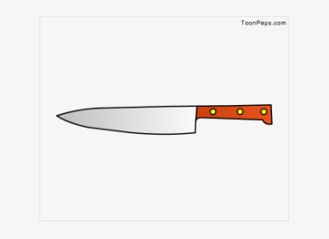  1. |   2. |   3. |   4.

Правильный ответ:4)Зажигалка может вызвать пожар.

2. С каким предметом нельзя играть детям?
  1. | 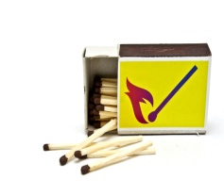  2. |   3. |   4.

Правильный ответ: 2) Детям нельзя играть со спичками. (Есть такая пословица
«Спички не тронь, в спичках огонь»).
3 .Что нельзя делать, если ты остался дома один?
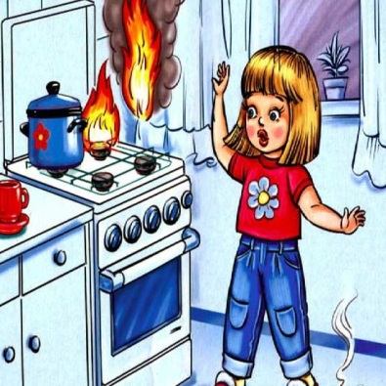  1. |   2. | 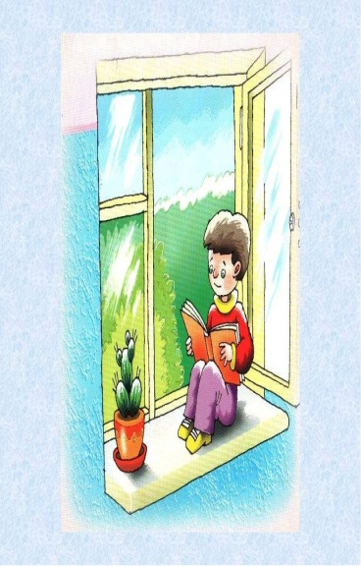  3. | 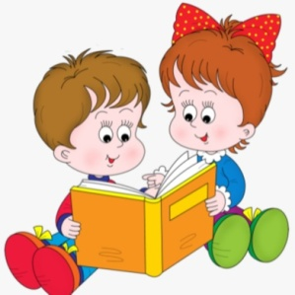  4.

Правильный ответ:
1) Включать газовую плиту, 2) Играть с лекарственными препаратами, 3)Читать книгу, сидя на краю окна.
Все это не безопасно для жизни

4 Какие предметы на кухне могут вызвать пожар?
  1. |   2. | 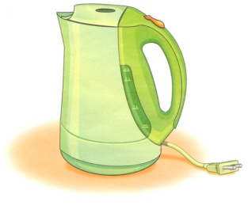  3. |   4.

Правильный ответ: 3) Электрический чайник.
Воспламенение основания происходит через 3 мин после выкипания воды.

5 .Кого нужно вызвать, если в квартире возник пожар?
  1. |   2. | 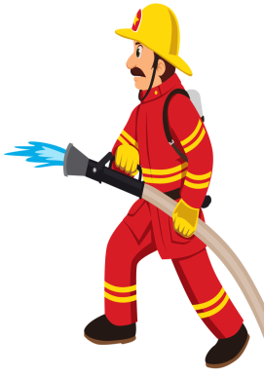  3. |   4.

Правильный ответ: 3) Вызвать нужно пожарную охрану.
Набрать номер «01» и сообщить следующие сведения: Адрес, где обнаружено загорание или пожар, что конкретно горит, где происходит пожар.

6. Чем тушат пожар?
  1. |   2. |   3. |   4.

Правильный ответ: 3) Пожар тушат огнетушителем

7.Как вести себя правильно при грозе и молнии?
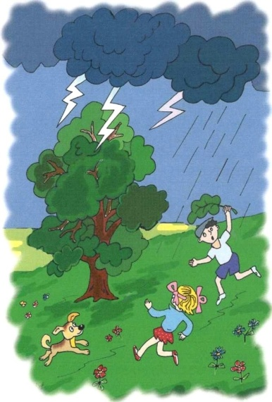  1. | 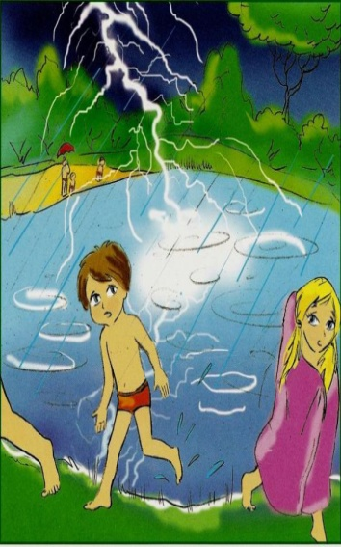  2. | 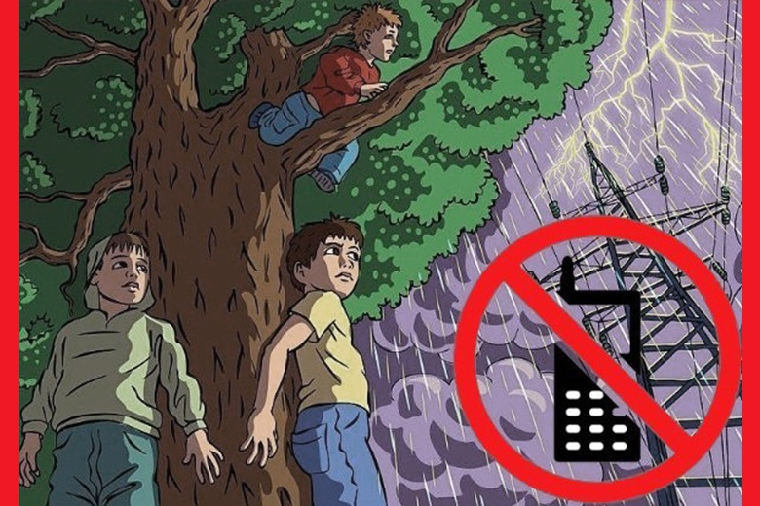  3. | 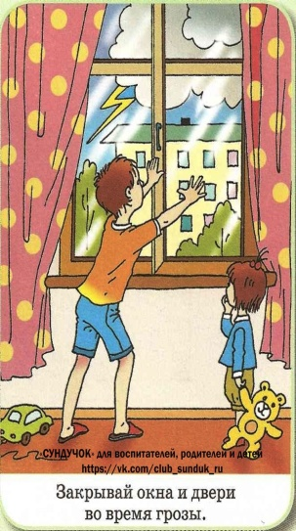  4.

Правильный ответ: 4) При грозе и молнии, нужно закрыть открытые окна и двери, во избежание попадания молнии в дом.

8.Какой из знаков разрешает идти?
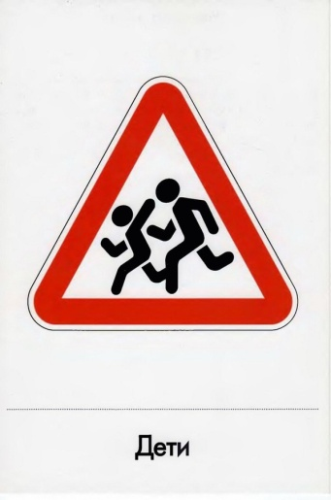  1. | 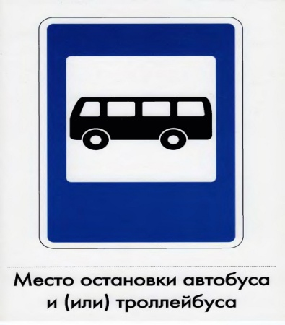 | 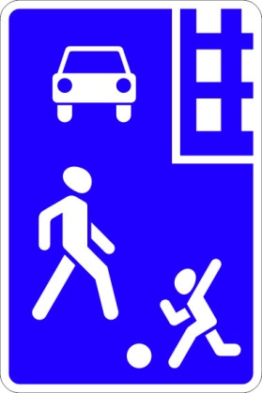 | 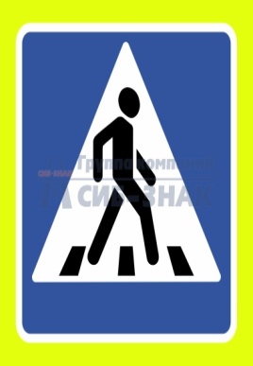

Правильный ответ:4 ) Разрешает нам переходить проезжую часть знак- пешеходный переход.
9.В случае экстренной ситуации куда звонить?
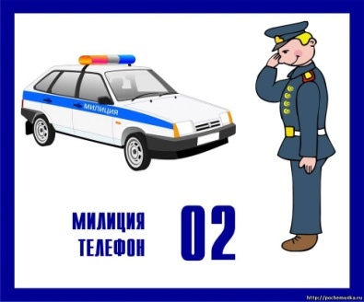  1. |   2. |   3. |   4.

Правильный ответ: 1)3)4)

10.Как вести себя при захвате здания террористами?
  1. | 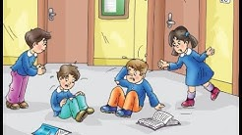  2. | 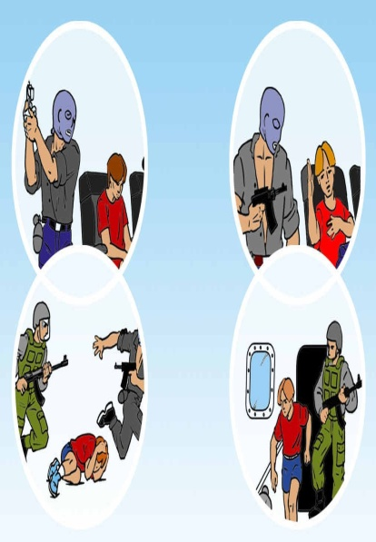  3. | 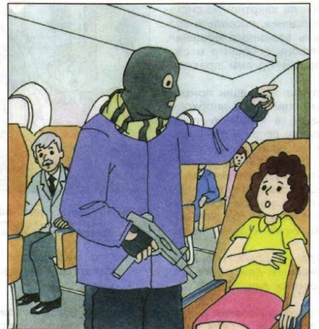  4.

Правильный ответ:3) Без паники, выполнять все требования захватчиков.

Приложение №2

Протокол результатов аттестации обучающихся по дополнительной общеобразовательной (общеразвивающей)
программе «Безопасность для дошколят»
№  п/п | Ф. И. обучающихся | Результаты входной (начальной) аттестации | Результаты промежуточной аттестации | Результаты итоговой аттестации
1
2
3
4
5
6
7
8
9
10
Всего человек:
-высокий уровень (чел.)
-средний уровень (чел.)
-низкий уровень (чел.)
Всего человек:
-высокий уровень (%)
-средний уровень (%)
-низкий уровень (%)
В – высокий уровень; С – средний уровень; Н – низкий уровень;

Приложение №3

Картотека произведений художественной литературы, мультипликационных
фильмов и музыкальных произведений

Литература для чтения детям
1. Барто А. В театре. Думают ли звери. Когда ударил гром. Комары.
2. Берестов В. Гололедица. Гуси. Знакомый. Коза. Нет, руки зимой не у тех горячей... Прогулка с внуком. Семейная фотография.
3. Бианки В. Как муравьишка домой спешил. Первая охота.
4. Биссет Д. Все кувырком.
5. Блайтон Э. Знаменитый утенок Тим.
6.Блинова Г. Лекарство — не игрушка (из серии «Непослушный Стобед рассказывает сказку»).
7. Бородицко М. Булочная песенка.
8. Братья Гримм. Белоснежка и семь гномов. Горшочек каши.
9. Брусов И. Хитрые санки.
10. Вайнер А. Детские стихи по Правилам дорожного движения.
11. Волков С. Про Правила дорожного движения.
12. Гальченко В. Первая тревога. Приключения пожарного.
13. Даль В. Снегурушка и лиса.
14. Дмоховский А. Чудесный островок.
15. Драгунский В. Мотогонки по отвесной стене.
16. Епанешников Л. Муравей.
17. Жидков Б. Дым. Как мы ездили в зоосад. На льдине. Пожар.
18. Заходер Б. Никто.
19. Зотов В. Лесная мозаика.
20. Зощенко М. Показательный ребенок.
21. Капутикян С. Пылесос не виноват.
22. Карганова Е. Сказки про зверят.
23. Катаев В. Грибы.
24. Квитко Л. Лыжники. На катке.
25. Киплинг Р. Слоненок.
26. Козлов С. Зимняя сказка.
27. Кондратьев А. Можно десять тысяч раз...
28. Кончаловская Н. Самокат.
29. Кузнецов А. Рассказ радио об электрическом токе.
30. Кушнер А. Кто сказал, что мы подрались?
31. Левин В. Несостоявшееся знакомство.
32. Линдгрен А. Малыш и Карлсон, который живет на крыше.
33. Лунин В. Кому зимой жарко.
34. Маршак С. Вакса-клякса. Вчера и сегодня. Детки в клетке. Пожар. Рассказ о неизвестном герое. Урок вежливости. Хороший день. Цирк. Чего боялся Петя?
35. Михалков С. Велосипедист. Друзья в походе. Дядя Степа. Кто кого? Мой щенок. Моя улица. Песенка друзей. Три ветра.
36. Мошковская Э. Митя — сам.
37. Муур Л. Крошка енот и тот, кто сидит в пруду.
38. Некрасов Н. Дедушка Мазай и зайцы.
39. Новичихин Е. Почему.
40. Носов Н. Автомобиль. Бенгальские огни. Живая шляпа. Замазка. Милиционер. Мишкина каша. Приключения Незнайки и его друзей.
41. Образцов С. Муха.
42. Перро Ш. Красная Шапочка.
43. Пишумов Я. Юрка живет на другой стороне... Я сижу в машине...
44. Погореловский С. Вот он, хлебушек душистый... Ну-ка попробуй.
45. Приходько В. Про кошку.
46. Пушкин А. Сказка о мертвой царевне и о семи богатырях.
47. Радзиевская Л. Ты и вода. Ты и дорога. Ты и животные. Ты и лес. Ты и огонь. Ты один на улице.
48. Ранева Е. Я могу котенком стать. Я не знаю, куда руки мне девать.
49. Родари Дж. Сказки по телефону.
50. Сладков Н. Неслух.
51. Собакин Тим. Дом для муравьев.
52. Сотник Ю. Гадюка.
53. Стеквашова Е. Друзья. Кто виноват?
54. Тамбовцева-Широкова Е. Находчивый Дима.
55. Тихонов Н. Берегите хлеб.
56. Токмакова И. Сколько.
57. Толстой А. Золотой ключик, или Приключения Буратино.
58. Толстой Л. Девочка и грибы.
59. Усачев А. Божья коровка. Дорожная песня. Правила дорожного движения.
60. Успенский Э. Жил-был слоненок.
61. Ушинский К. Бодливая корова. Гадюка.
62. Фейгина М. Игра в прятки.
63. Хармс Д. Бульдог и таксик. Очень страшная история.
64. Цыферов Г. Град. Как ослик купался.
65. Черный Саша. Когда никого нет дома.
66. Чуковский К. Котауси и Мауси.
67. Шахнович Г. Полярник.
68. Шкловский Е. Как вылечили мишку.
69. Шульжик В. Мороз. Объявление.
70. Яковлев Ю. Делаем ребятам предостережение...
71. Яшин А. Покормите птиц зимой.

Мультипликационные фильмы
-«Смешарики»: «Светофор», «Зебры в городе», «На остановке», «Гармония светофора», «Как не замерзнуть в холода», «На тонком льду», «Комната страха», «Безопасное место», «ОРЗ», «Где кататься?», «Самая страшная машина», «За бортом», «Мигающие человечки».
-«Веселая карусель»: «Разгром», «Гололедица» (реж. А. Маркелов, Т. Митителло), «Кто первый?» (реж. А. Котеночкин), «Состязание» (реж. Л. Кошкина), «Клоун» (реж. Л. Каюков).
-«Ну, погоди!»: выпуски 2, 5, 12, 18 (реж.В. Котеночкин).
-«Уроки тетушки Совы»: «Уроки осторожности: электричество».
-«Спасик и его друзья»: серия «Правила безопасного поведения детей в природе».
-«Тимка и Димка» (реж.М. Лубяникова).
-«Малыш и Карлсон» (реж.Б. Степанцев).
-«Котенок по имени Гав»: «Одни неприятности».
-«38 попугаев», «Бабушка удава» (реж.И. Уфимцев).
-«Винтик и Шпунтик — веселые мастера» (реж.П. Носов).
-«Кошкин дом» (реж.М. Новогрудская).
-«Мама для Мамонтенка» (реж.О. Чуркин).
-«Петушок — золотой гребешок» (реж.П. Носов).
-«Крокодил Гена и его друзья» (реж.Р. Качанов).
-«Нехочуха» (реж.Ю. Бутырин).
-«Страшная история» (реж.Г. Баринова). «Паровозик из Ромашково» (реж.В. Дегтярев).
-«Жил-был пес» (реж.Э. Назаров).
-«Большой секрет для маленькой компании» (реж.Ю. Калишер).
-«Про бегемота, который боялся прививок» (реж.Л. Амальрик).
-«В порту» (реж.И. Ковалевская).

Музыкальные произведения
-«01» (муз.и сл. П. Быкова).
-«Автобус» (муз.Е. Тиличеевой).
- «Автомобиль» (муз.М. Раухвергера).
-«Акватория» (муз.М. Минкова, сл. С. Козлова).
-«Бабочка и цветы» (муз.Р. Шафага, сл. И. Мазнина).
-«Будет горка во дворе» (муз.Т. Попатенко, сл. Е. Авдиенко).
-«В мире много сказок» (муз.В. Шаинского, сл. Ю. Энтина).
-«Восковой замок» (муз.Р. Паулса, сл. О. Петерсон).
-«Все мы делим пополам» (муз.В. Шаинского, сл. М. Пляцковского).
-«Гимн Незнайки и его друзей» (муз.М. Минкова, сл. Ю. Энтина).
-«Грибы поют» (муз.И. Розенфельда, сл. А. Фаткина).
-«Детский сад идет» (муз.И. Шахова, сл. А. Карасева).
-«Дорожный знак» (муз.Е. Зарицкой, сл. И. Шевчука).
-«Жучок» (муз.А. Филиппенко, сл. Т. Волгиной).
-«Зимняя песенка» (муз.А. Варламова, сл. Т. Эльчина).
-«Какой был славный день» (муз.и сл. Е. Александровой).
-«Калинка» (рус.нар. мелодия).
-«Когда мои друзья со мной» (муз.В. Шаинского, сл. М. Танича).
-«Котенок» (муз.и сл. Ю. Трофимова).
-«Котенька-коток» (муз.А. Лядова, сл. народные).
-«Кручу педали» (муз.Б. Савельева, сл. А. Хайта).
-«Любимый пони» (муз.С. Никитина, сл. Ю. Мориц).
-«Малыш и лед» (муз.А. Варламова, сл. М. Сабира).
-«Метелица» (муз.и сл. Т. Кулиновой).
-«Милицейский свисток» (муз.С. Соснина, сл. Р. Сефа).
-«Младший брат» (муз.и сл. С. Николаевой).
-«Моя машина» (муз.и сл. В. Запольского).
-«Настоящий друг» (муз.М. Пляцковского, сл. Б. Савельева).
-«Не волнуйтесь понапрасну» (муз.Е. Крылатова, сл. М. Пляцковского).
-«Не скучаю» (муз.В. Корзина, сл. Г. Ладонщикова).
-«Отважные пожарные России» (муз.и сл. А. Ковалевского). «Перекресток» (муз.и сл. В. Запольского).
-«Переход» (муз.В. Запольского, сл. Я. Пишумова).
- «Песенка друзей» (муз.В. Герчик, сл. Я. Акима).
-«Песенка красного светофора», «Песенка желтого светофора», «Песенка зеленого светофора» (муз.Т. Чудовой, сл. Г. Георгиева).
-«Песенка светофора» (муз.Т. Чудовой, сл. Г. Георгиева).
-«Песни про наш город» (муз.Т. Чудовой, сл. Г. Георгиева).
-«Песня о дружбе» (муз.В. Бровко, сл. Т. Калининой).
-«Песня Паровозика» (муз.В. Юровской, сл. Г. Сапгир, Г. Цыферов).
-«Песня про наш город» (муз.Т. Чудовой, сл. Г. Георгиева).
-«Песня юных друзей милиции» (муз.С. Туликова, сл. Р. Артамонова).
-«Петушок-хвастунишка» (муз.И. Розенфельда, сл. А. Фаткина).
-«Постовой» (муз.Г. Комракова, сл. Я. Пишумова).
-«Поход в лес» (муз.И. Розенфельда, сл. А. Фаткина).
-«Прилетела пчелка» (муз.К. Мяскова, сл. Г. Бойко).
-«Про серого мышонка и серого котенка» (муз. М. Раухвергера, сл. М. Пляцковского).
-«Разноцветные человечки» (муз.И. Космачева, сл. В. Степанова).
-«Собака бывает кусачей» (муз.С. Никитина, сл. Ю. Мориц).
-«Тили-бом» (рус.нар. мелодия). «Хорошо, что снежок пошел» (муз.А. Островского, сл. З. Петровой).
-«Чему учат в школе» (муз.В. Шаинского, сл. М. Пляцковского).
-«Чья возьмет?» (муз.Е. Барыбина, сл. И. Резниковой).

